《存零用钱》导学单
班级 姓名
学习目 标 | 1、我要掌握小数加、减法（不进退位）的计算方法，并能正确计算。  2、我要用这些知识解决简单的实际问题。
自  主  探  究 | 月份 存钱数  1 11.5元  2 3.2元  - 淘气两个月一共存了多少零用钱?  列式：  方法1： 方法2： 方法3：  答： 。  2、淘气想买一个29.9元的书包送给灾区小朋友，他至少还要再存多少元？  答： 。
巩固  应用 | 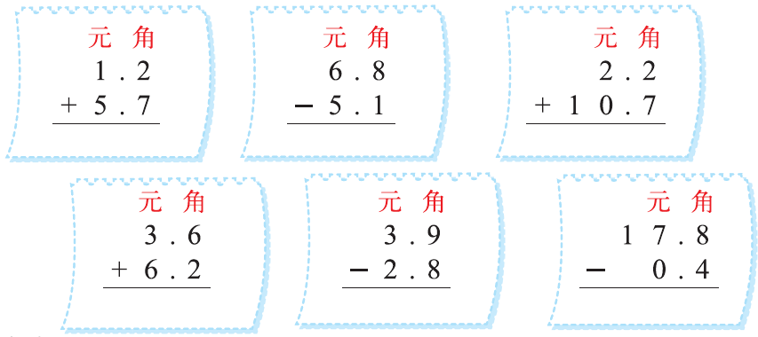
 | 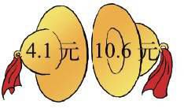
我的小结 | 在笔算小数加、减法时，需要把（ ）对齐,在计算出结果后一定要记得点上（ ）。
拓展延伸 | 用竖式计算：15.67元＋3.2元= 9.85－4.3 =
评价 | 自我评价☆☆☆☆☆

